Jak připojit kondenzační kotel k tepelné soustavě a jak řídit jeho výkon?
Hlavní zásadou pro dosahování vysoké provozní účinnosti kondenzačního kotle je provozovat kotel a tepelnou soustavu tak, aby do kotle vstupovala voda s nejnižší teplotou a kotel pracoval s nejnižším vytížením. Proto musí uvedené zásadě vyhovovat jak zapojení kotle a tepelné soustavy, tak způsob řízení výkonu a hydraulických poměrů.
Zapojení
V tepelné soustavě nesmí být použity prvky, které zvyšují teplotu zpětné vody. Jedná se zejména o přepouštěcí armatury, čtyřcestné směšovače a také vyrovnávací spojky, u kterých většinou dochází k nepřípustné přepouštění.
Ve vytápěcích soustavách může být průtok konstantní nebo proměnný. Při použití regulační armatur, které pracují na principu škrcení průtoku, např. termostatických radiátorových ventilů nebo přímých či trojcestných regulačních armatur, bude průtok proměnný. Škrcení průtoku má velice příznivý dopad na vychlazování zpátečky a následný nárůst účinnosti kotle. Vhodné je použít kompaktní řízené oběhové čerpadlo s proměnnými otáčkami.
Dnes je k dispozici široká škála kondenzačních kotlů jak z hlediska tepelných výkonů, tak z hlediska spojitého řízení výkonu v širokém rozmezí 100 až 20 %. Potom lze do kotelny navrhovat pouze jeden kotel. Toto řešení má příznivý vliv na snížení investičních nákladů na kotelnu.
Některé větší kondenzační kotle jsou konstruovány tak, aby se přímo na kotel mohly připojovat dvě soustavy o rozdílných teplotách oběhové vody. Např. jedna s otopnými tělesy o jmenovitých teplotách oběhové vody 75/60 °C, druhá podlahová o jmenovitých teplotách 40/30 °C. Kotle mají dvě hrdla pro vstup oběhové vody. Do nižšího hrdla se zapojuje soustava s nižší teplotou zpětné vody. Do vyššího hrdla se zapojuje soustava s vyšší teplotou zpětné vody. Smyslem této úpravy je využít soustavu s nižší teplotou zpětné vody k lepšímu vychlazení spalin.

Řízení
Nejvhodnější způsob řízení tepelného výkonu kotle je řízení kvalitativní, kdy teplota výstupní vody z kotle je řízena podle venkovní teploty a to v celém, případně v částečném rozsahu venkovních teplot. Toto řízení se také nazývá řízením ekvitermickým. Nastavení topné křivky, což je graficky vyjádřená závislost teploty přívodní vody na teplotě venkovní, musí být co nejnižší.
Když budou v kotelně osazeny dva kondenzační kotle, je výhodné, aby oba kotle byly provozovány vždy současně a ne postupně v kaskádě. Kotle budou pracovat při nižším vytížení, takže vykáží podstatně vyšší účinnost. Např. dva kotle se spojitým rozsahem výkonů 25 až 100 % lze pro účely vytápění provozovat současně v celém rozsahu výkonů potřebných pro vytápění. Přitom se uvažuje, že každý kotel kryje polovinu potřebného výkonu.

Příklady zapojení
Na dále uvedených obrázcích jsou doporučená zapojení a řízení kondenzačních kotlů.
Na obrázcích jsou použity následující zkratky:
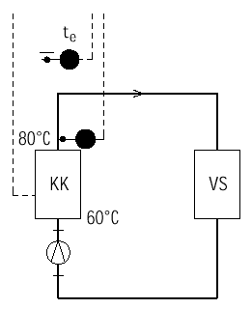
Obr.1 Zapojení bez ohřevu vody
KK | kondenzační kotel
VS | vytápěcí soustava
OV | ohřev vody
TV | teplá voda
CV | cirkulace vody
SV | studená voda
t_{e} | vnější teplota
t_{vs} | výpočtová teplota přívodní vody pro vytápění
t_{ov} | výpočtová teplota přívodní vody pro ohřev
Při tomto zapojení pracuje kondenzační kotel přímo do vytápěcí soustavy např. o výpočtových teplotách vody 80/60 °C. Průtok soustavou zajišťuje oběhové čerpadlo. Řízení tepelného výkonu kotle musí být ekvitermické.

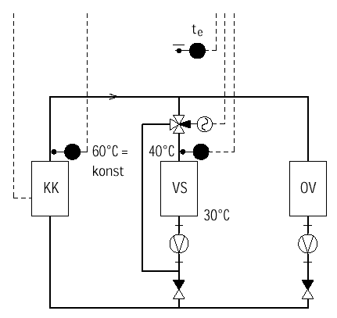
Obr.2 Zapojení v případech, kdy výpočtová teplota přívodní vytápěcí vody je menší nebo je rovna teplotě vody pro ohřev

Při tomto zapojení pracuje kondenzační kotel jednak do podlahové vytápěcí soustavy 40/30 °C, jednak do soustavy ohřevu vody o přívodní teplotě 60 °C. Podle této teploty musí být řízen tepelný výkon kotle. Vytápěcí soustava musí být vybavena přímým nebo trojcestným směšovacím ventilem opatřeným el. pohonem, který je součástí ekvitermického řídícího systému, a oběhovým čerpadlem. O soustavě ohřevu vody bude pojednáno dále.

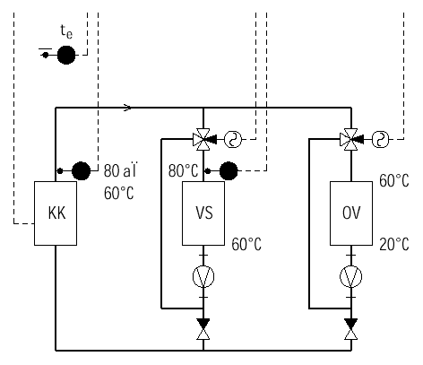
Obr.3 Zapojení v případech, když výpočtová teplota přívodní vytápěcí vody je větší než teplota vody pro ohřev

Při tomto zapojení pracuje kondenzační kotel jednak do vytápěcí soustavy 80/60 °C, jednak do soustavy ohřevu vody o přívodní teplotě 60 °C. Tepelný výkon kotle musí být řízen částečně ekvitermicky v rozsahu výstupních teplot vody 80 až 60 °C. Vytápěcí soustava musí být vybavena přímým nebo trojcestným směšovacím ventilem s elektrickým pohonem, který je součástí ekvitermického řídícího systému, a oběhovým čerpadlem. Rovněž ohřívací soustava musí být vybavena přímým nebo trojcestným směšovacím ventilem s el. pohonem, který je součástí ekvitermického řídícího systému, a také čerpadlem.

Poznámky k ohřevu vody
Ohřev vody by se měl provádět nízkoteplotně v deskovém ohřívači tak, aby teplota přívodní ohřívací vody byla 60 °C a teplota zpětné ohřívací vody 20 °C. Ohřev vody by měl být zásadně zásobníkový (obr.4), protože jedině tak lze zajistit stále nízkou teplotu zpětné ohřívací vody, která je zárukou účinné kondenzace. Velikost zásobníku má být přizpůsobena minimálnímu výkonu kotle tak, aby v letním období byl kotel v běhu nejméně 20 minut.

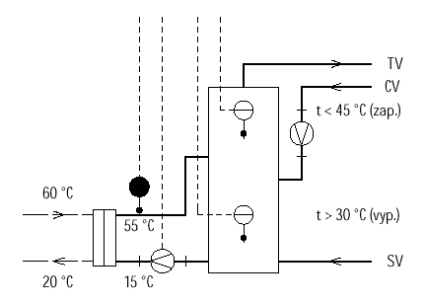
Obr.4 Zásobníkový ohřev vody

Zapínání kotle a oběhových čerpadel zajišťuje termostat, umístěný ve dvou třetinách výšky zásobníku, při poklesu teploty TV pod 45 °C. Vypínání kotle a oběhových čerpadel zajišťuje další termostat umístěný v jedné třetině výšky zásobníku, při nárůstu teploty TV nad 30 °C.
Průtočný ohřev vody je nevhodný, protože při proměnných odběrech TV narůstá při stálém průtoku teplota zpětné ohřívací vody, čímž se potlačuje kondenzace.

Postup při rozhodování o nasazení kondenzačního kotle

Pokud investor uvažuje o nasazení plynového kondenzačního kotle, měl by výběr vhodného kotle konzultovat se zkušeným projektantem topenářem.
Projektant by měl před zpracování projektu kotelny provést tyto činnosti:
- Vybrat několik kotlů různých výrobců, které odpovídají výkonem výkonu požadovanému. Kotle je možné předimenzovat, protože budou pracovat s nižším vytížením a následně s vyšší účinností.
V dokumentaci vybraných kotlů musí být uvedena charakteristiku kotle, což je závislost účinnosti kotle na jeho vytížení při napojení na určité typy vytápěcích soustav.
- Podle výše účinností a podle rozsahu spojitě řízeného výkonu, které jsou uvedeny v charakteristice kotle, provést zúžení výběru kotlů.
- Pro kotle zúženého výběru provést výpočet předběžné roční provozní účinnosti kotlů, například podle metody uvedené v [1].
- Pro kotel s nejvyšší hodnotou předběžné roční provozní účinnosti vypočítat úspory plynu oproti spotřebě plynu v současné kotelně nebo oproti porovnávací kotelně s kotli nízkoteplotními s dosažitelnou roční provozní účinností. Ta bývá o 5 až 10% bodů nižší než účinnost katalogová.

Při výběru kondenzačního kotle se přihlíží také k výbavě kotle a k jeho provedení:
- Kotel by měl být vybaven jednak ekvitermickým řídícím systémem, který nejlépe zajišťuje provoz kotle při nízkém vytížení, jednak systémem pro sledováním provozních stavů (teplot oběhové vody a spalin).
- U kotlů menších výkonů, tj. pod 50 kW, se dává přednost kotlům provedení C, což je provedení uzavřené. Vstup spalovacího vzduchu z vnějšího prostředí do kotle a výstup spalin z kotle do vnějšího prostředí je zajišťován párem potrubí nejčastěji v koaxiálním provedení.

Pohled na výši pořizovacích a provozních nákladů u nízkoteplotních a u kondenzační kotlů
Názor na výši pořizovacích nákladů na nízkoteplotní a na kondenzační kotle a na výši ročních provozních nákladů daných platbou za zemní plyn, si vytvoříme jednak pomocí tab.1, jednak pomocí ceníků kotlů některých firem. Tabulka je zpracována pro kategorii plynových kotlů pro rodinné domky s potřebným tepelným výkonem pro vytápění 24 kW v klimatické oblasti -15 °C. Orientační ceny plynových nástěnných kotlů bez ohřevu vody o daném výkonu, včetně DPH 5 %, jsou u nízkoteplotních kotlů 34.000,- Kč, u kondenzačních kotlů 52.000,- Kč. Sami porovnejme zvýšení pořizovacích nákladů o 18.000,- Kč s ročními náklady na ZP, resp. s úsporami těchto nákladů, při různých cenách ZP.

Typ kotle | Roční  provozní  účinnost | Výpočtový  průtok ZP | Potřeba ZP | Náklady na ZP [Kč/rok]  při ceně [Kč/m³]
Typ kotle | % | m³/h | m³/rok | 8 | 10 | 12
nízkoteplotní | 88 | 2,73 | 6522 | 52 176 | 65 220 | 78 264
kondenzační | 104 | 2,31 | 5544 | 44 352 | 55 440 | 66 528
úspory |  |  | 978 | 7 824 | 9 780 | 11 746
Tab.1 Potřeby zemního plynu (ZP) a roční náklady na vytápění pro výkon 24 kW

